**ΠΑΝΕΛΛΑ∆ΙΚΕΣ ΕΞΕΤΑΣΕΙΣ**

**ΗΜΕΡΗΣΙΩΝ – ΕΣΠΕΡΙΝΩΝ ΕΠΑΓΓΕΛΜΑΤΙΚΩΝ ΛΥΚΕΙΩΝ**

**ΠΕΜΠΤΗ 17 ΙΟΥΝΙΟΥ 2021**

**ΕΞΕΤΑΖΟΜΕΝΟ ΜΑΘΗΜΑ: ΜΑΘΗΜΑΤΙΚΑ (ΑΛΓΕΒΡΑ)**

**ΘΕΜΑ Α**

**Α1.** Έστω x1, x2, ..., xκ οι τιμές μίας μεταβλητής Χ ενός δείγματος μεγέθους ν, όπου κ, ν μη μηδενικοί φυσικοί αριθμοί με κ ≤ ν.

Τι ονομάζεται (απόλυτη) συχνότητα νi που αντιστοιχεί στην τιμή xi , όπου i = 1,2,..., κ;

**Μονάδες 4**

**Α2.** Να αποδείξετε ότι η παράγωγος της σταθερής συνάρτησης f(x) = c , όπου x, c και c σταθερά, είναι ίση με το μηδέν, δηλαδή f′(x) = (c)’ = 0.

**Μονάδες 6**

**Α3.** Να χαρακτηρίσετε τις προτάσεις που ακολουθούν, γράφοντας στο τετράδιό σας, δίπλα στο γράμμα που αντιστοιχεί σε κάθε πρόταση, τη λέξη Σωστό, αν η πρόταση είναι σωστή, ή τη λέξη Λάθος, αν η πρόταση είναι λανθασμένη.

α. Οι διακριτές μεταβλητές μπορούν να πάρουν οποιαδήποτε τιμή ενός διαστήματος πραγματικών αριθμών (α, β).

β. Το ραβδόγραμμα χρησιμοποιείται για τη γραφική παράσταση των τιμών μίας ποιοτικής μεταβλητής.

γ. Μία συνάρτηση f λέγεται γνησίως αύξουσα σε ένα διάστημα ∆ του πεδίου ορισμού της, όταν για οποιαδήποτε σημεία x1 ,x2 ∈ Δ με x1  < x2 ισχύει f(x1) > f(x2).

**Μονάδες 6**

**Α4.** Να μεταφέρετε στο τετράδιό σας τις παρακάτω ισότητες και να τις συμπληρώσετε:

α. ……………., με x ≠ 0.

β. (xv)’ = ..........., όπου ν φυσικός αριθμός.

γ. (c ∙ f(x))’= .........., όπου c και f : συνάρτηση παραγωγίσιμη στο πεδίο ορισμού της.

**Μονάδες 9**

**ΘΕΜΑ Β**

∆ίνεται η συνάρτηση f(x) = x2 −αx + 2, όπου α σταθερά και .

**Β1.** Αν η γραφική παράσταση της f τέμνει τον άξονα x′x σε σημείο με τετμημένη ίση με 1, να βρείτε την τιμή του α.

**Μονάδες 5**

**Β2.** Για α = 3, να βρείτε το πεδίο ορισμού της συνάρτησης



**Μονάδες 5**

**Β3.** Για α = 3, να υπολογίσετε το όριο .

**Μονάδες 7**

**Β4.** Για α = 3, να βρείτε την εξίσωση της εφαπτομένης της γραφικής παράστασης της f στο σημείο Μ(0, f(0)).

**Μονάδες 8**

**ΘΕΜΑ Γ**

∆ίνεται το παρακάτω ιστόγραμμα και το πολύγωνο των σχετικών συχνοτήτων f i που αφορούν τα έτη υπηρεσίας 50 εκπαιδευτικών.

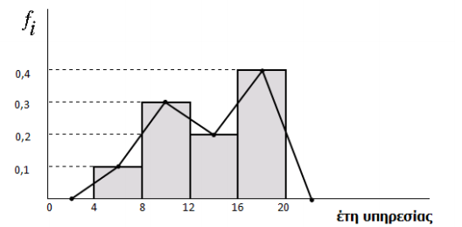

**Γ1.** Να μεταφέρετε στο τετράδιό σας τον πίνακα που ακολουθεί και να τον συμπληρώσετε με βάση το παραπάνω ιστόγραμμα,

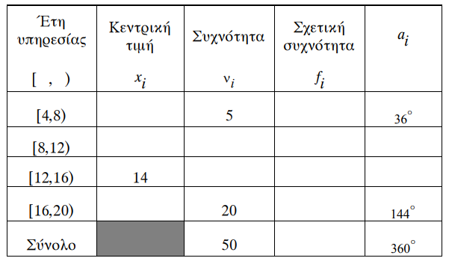

όπου αi το αντίστοιχο τόξο ενός κυκλικού τμήματος στο κυκλικό διάγραμμα συχνοτήτων.

**Μονάδες 12**

**Γ2.** Πόσοι εκπαιδευτικοί έχουν συμπληρώσει τουλάχιστον 8 έτη υπηρεσίας;

**Μονάδες 5**

**Γ3.** Να βρείτε το ποσοστό των εκπαιδευτικών που έχουν συμπληρώσει υπηρεσία λιγότερη από 16 έτη.

**Μονάδες 5**

**Γ4.** Πόσο είναι το εμβαδόν του χωρίου που ορίζεται από το πολύγωνο των σχετικών συχνοτήτων και τον οριζόντιο άξονα;

**Μονάδες 3**

**ΘΕΜΑ ∆**

Ένα οικόπεδο σχήματος ορθογωνίου έχει μήκος x μέτρα (m), πλάτος y μέτρα (m) και περίμετρο 80m.

**∆1.** Να αποδείξετε ότι το εμβαδόν του οικοπέδου ως συνάρτηση του x, δίνεται από τον τύπο E(x) = -x2 + 40x και να βρείτε το πεδίο ορισμού της συνάρτησης E(x) .

**Μονάδες 10**

**∆2.** Να μελετήσετε τη συνάρτηση E(x) ως προς τη μονοτονία της.

**Μονάδες 6**

**∆3.** Για ποια τιμή του x το εμβαδόν του οικοπέδου γίνεται μέγιστο και ποια είναι η μέγιστη τιμή του;

**Μονάδες 4**

**∆4.** ∆ύο οικόπεδα Α και Β σχήματος ορθογωνίου με περίμετρο 80m το καθένα έχουν μήκη xΑ = 29,5m και xΒ = 34, 2m, αντίστοιχα. Να απαντήσετε αιτιολογημένα ποιο από τα δύο οικόπεδα έχει το μεγαλύτερο εμβαδόν.

**Μονάδες 5**